**Великотърновски университет „Св. св. Кирил и Методий“**

**Факултет „Математика и информатика“**

**Курсова работа**

**ПО**

**учебна дисциплина**

**„БАЗИ ДАННИ“**

**Тема**

Бази от данни за книги

**РАЗРАБОТИЛ: РЪКОВОДИТЕЛ:**

Ивайло Муцов доц. дн Цветанка Георгиева-Трифонова

спец. „Софтуерно инженерство“ ас. Павел Валентинов Петров

фак. № 2409010915

*Велико Търново*

*2024-25 г.*

1. Предметна област



Предметната област на базата данни "LibraryCourseWorkVTU" е библиотечна система за управление на книги, клиенти и служители, свързани с дейността на библиотеката. Възможностите за управление в базата данни обхващат различни аспекти на библиотечната дейност, включително управление на книги, автори, издатели, клиенти и служители, които работят в библиотеката. Ето какви са основните елементи на предметната област:

1. **Работници (Workers)**: В библиотеката има служители с различни роли, като например администратори, библиотекари и други работни позиции. За всеки работник се съхранява информация като име, роля, телефонен номер, работно време (смяна) и заплата.

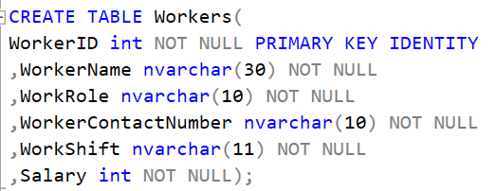

1. **Автори (Authors)**: В базата данни се съхранява информация за авторите на книгите, включително тяхното име и страната на произход.

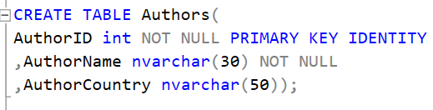

1. **Издатели (Publishers)**: Всеки издател на книги е регистриран в базата данни с информация като име, адрес, телефон и имейл контакт.

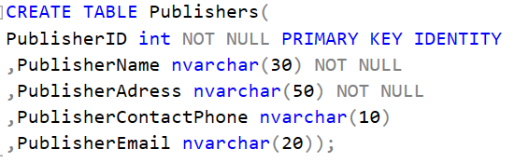

1. **Книги (Books)**: Библиотеката предлага книги, които се категоризират по жанр и автор. За всяка книга се съхранява информация като заглавие, жанр, автор, издател, дата на публикуване и цена на месечно наемане.

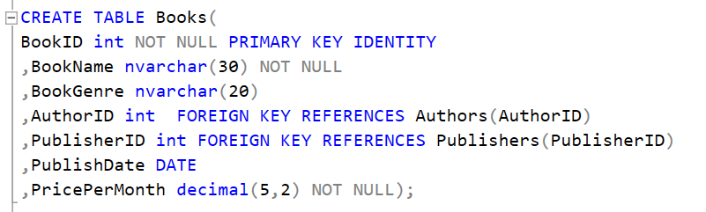

1. **Клиенти (Clients)**: Клиентите на библиотеката са хора, които наемат книги. За всеки клиент се съхранява информация като име, адрес, телефонен номер и имейл.

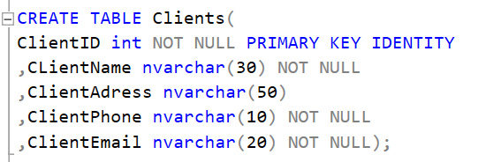

1. **Поръчки (Orders)**: Когато клиент наема книга, се създава поръчка, която съдържа информация за наетата книга, клиента, датата на вземане на книгата и датата на връщане. Поръчките са свързани със служител (работник), който е отговорен за обработката на поръчката.

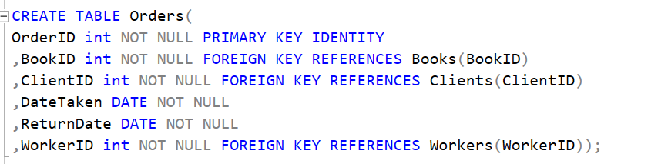

1. ER-модел

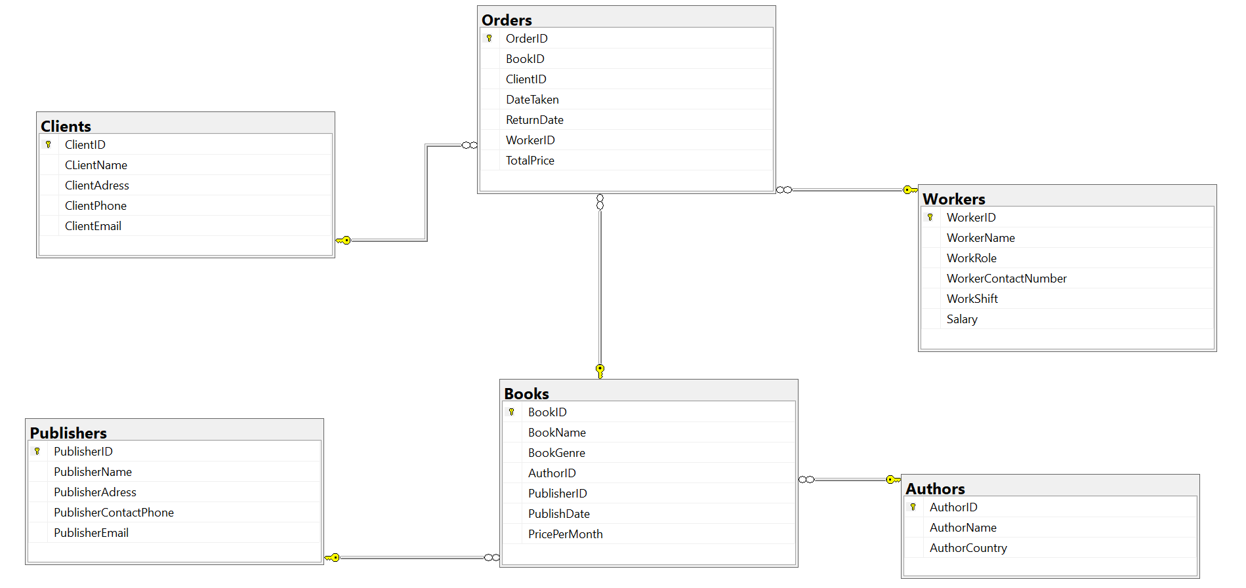

1. Релационен модел

**1. Workers**

**Атрибути**:

* + WorkerID (int, PRIMARY KEY, AUTO_INCREMENT) – Идентификатор на работника.
  + WorkerName (nvarchar(30)) – Име на работника.
  + WorkRole (nvarchar(10)) – Роля на работника (напр. библиотекар, администратор и др.).
  + WorkerContactNumber (nvarchar(10)) – Телефонен номер на работника.
  + WorkShift (nvarchar(11)) – Работна смяна на работника.
  + Salary (int) – Заплата на работника.

**2. Authors**

**Атрибути**:

* + AuthorID (int, PRIMARY KEY, AUTO_INCREMENT) – Идентификатор на автора.
  + AuthorName (nvarchar(30)) – Име на автора.
  + AuthorCountry (nvarchar(50)) – Страна на автора.

1. **Publishers**

**Атрибути**:

* + PublisherID (int, PRIMARY KEY, AUTO_INCREMENT) – Идентификатор на издателя.
  + PublisherName (nvarchar(30)) – Име на издателя.
  + PublisherAdress (nvarchar(50)) – Адрес на издателя.
  + PublisherContactPhone (nvarchar(10)) – Телефон за контакт на издателя.
  + PublisherEmail (nvarchar(20)) – Имейл на издателя.

**4. Books**

**Атрибути**:

* + BookID (int, PRIMARY KEY, AUTO_INCREMENT) – Идентификатор на книгата.
  + BookName (nvarchar(30)) – Заглавие на книгата.
  + BookGenre (nvarchar(20)) – Жанр на книгата.
  + AuthorID (int, FOREIGN KEY) – Външен ключ към таблицата Authors.
  + PublisherID (int, FOREIGN KEY) – Външен ключ към таблицата Publishers.
  + PublishDate (DATE) – Дата на публикуване на книгата.
  + PricePerMonth (decimal(5,2)) – Цена на наемане на книга за месец.

**5. Clients**

**Атрибути**:

* + ClientID (int, PRIMARY KEY, AUTO_INCREMENT) – Идентификатор на клиента.
  + ClientName (nvarchar(30)) – Име на клиента.
  + ClientAdress (nvarchar(50)) – Адрес на клиента.
  + ClientPhone (nvarchar(10)) – Телефонен номер на клиента.
  + ClientEmail (nvarchar(20)) – Имейл на клиента.

**6. Orders**

**Атрибути**:

* + OrderID (int, PRIMARY KEY, AUTO_INCREMENT) – Идентификатор на поръчката.
  + BookID (int, FOREIGN KEY) – Външен ключ към таблицата Books.
  + ClientID (int, FOREIGN KEY) – Външен ключ към таблицата Clients.
  + DateTaken (DATE) – Дата на вземане на книгата.
  + ReturnDate (DATE) – Дата на връщане на книгата.
  + WorkerID (int, FOREIGN KEY) – Външен ключ към таблицата Workers.

4.Реализация на релационния модел на базата от данни

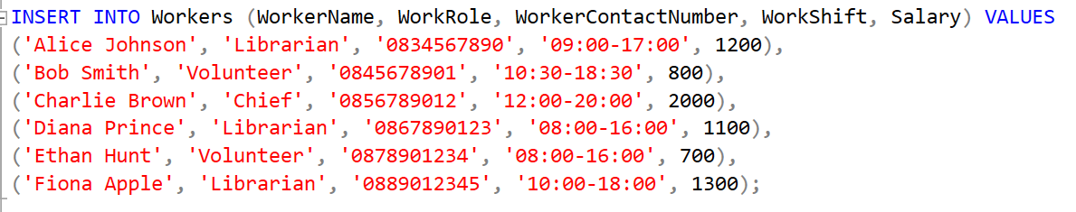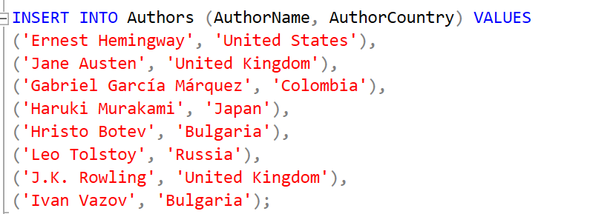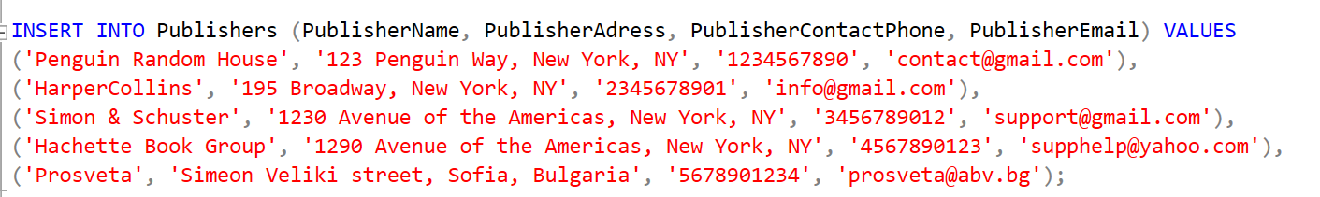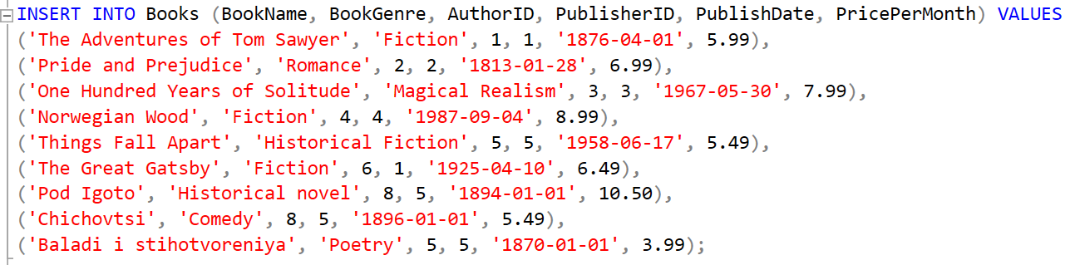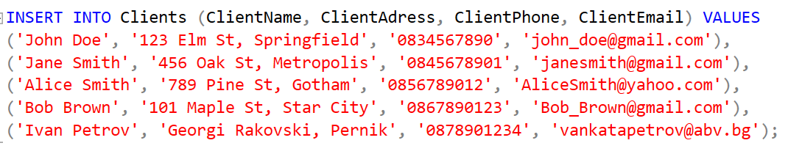

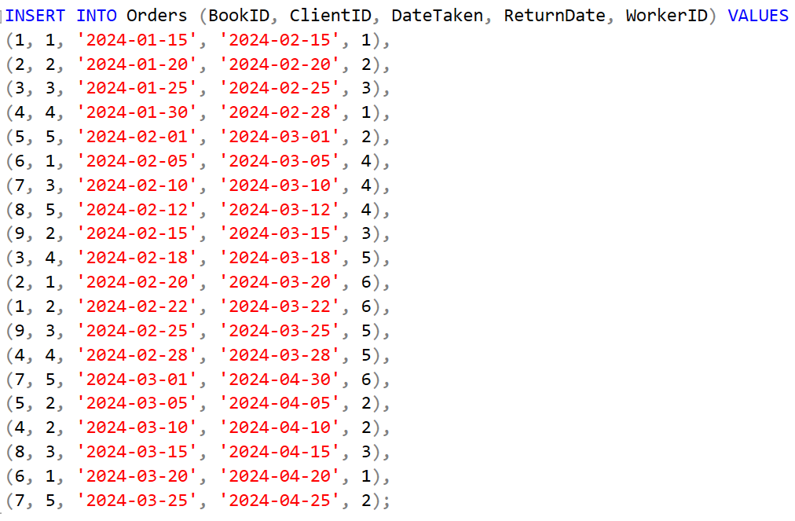

5.Заявки

1.Заявка за добавяне на колона за обща цена



2.Заявки за избиране на книга и автор където книгата е издадена след определена дата, средна заплата на работниците които на са доброволци и броя книги които всеки автор е издал

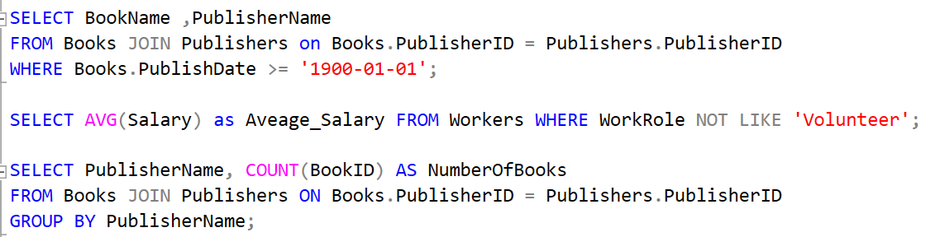

3.Заявки за колко скъпа е книга и колко е стара една книга

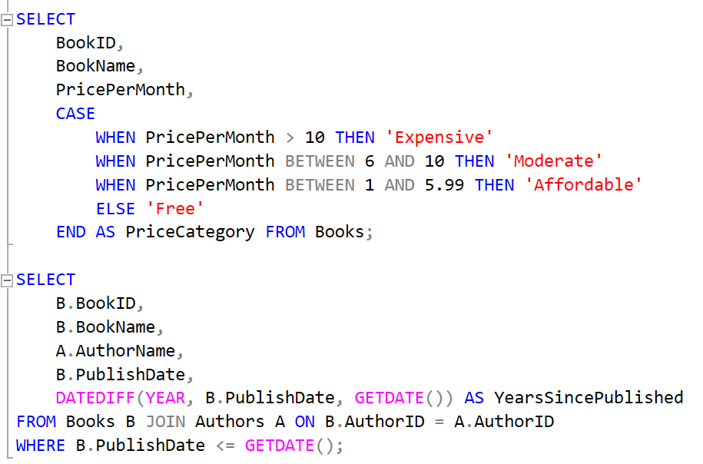

6.Изгледи, Процедури и тригери

1.Процедури

-за добавяне на работник

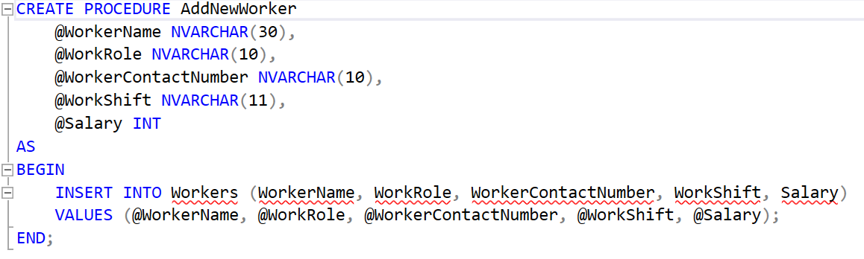

-за изтриване на клиент

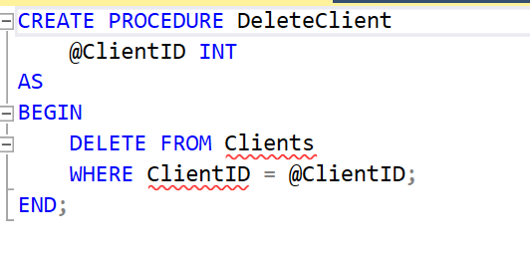

-за избиране на книги по жанр

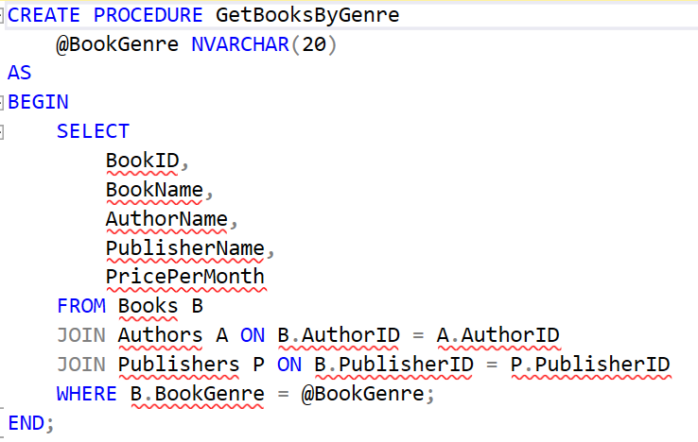

-за поръчки по клиент

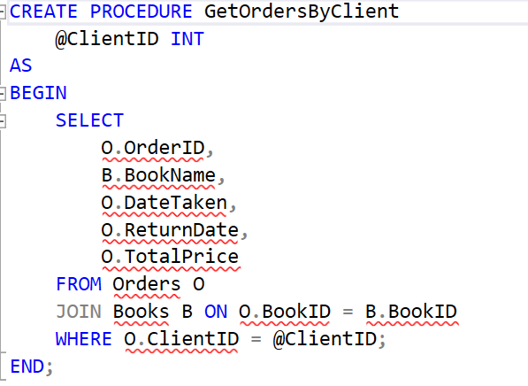

2.Тригери

-за предотвратяване изтриването на книга

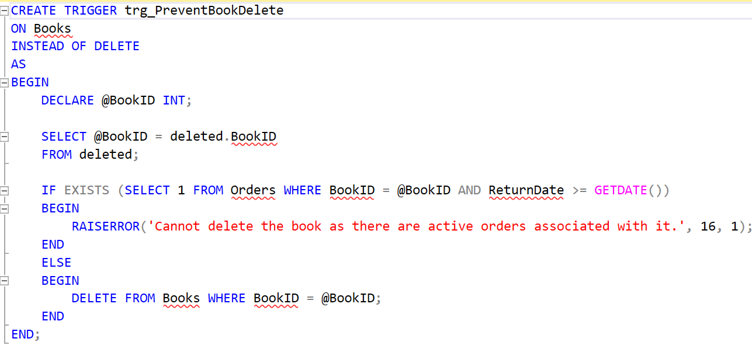

-за сумиране на крайна цена за наемане на книга

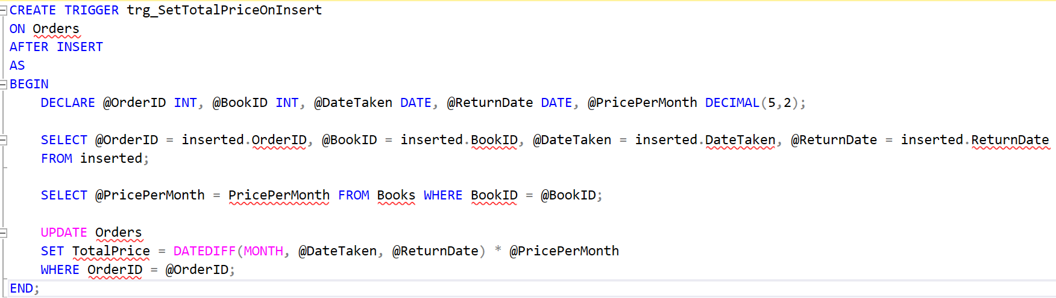

-за ъпдейт на крайната цена на поръчка

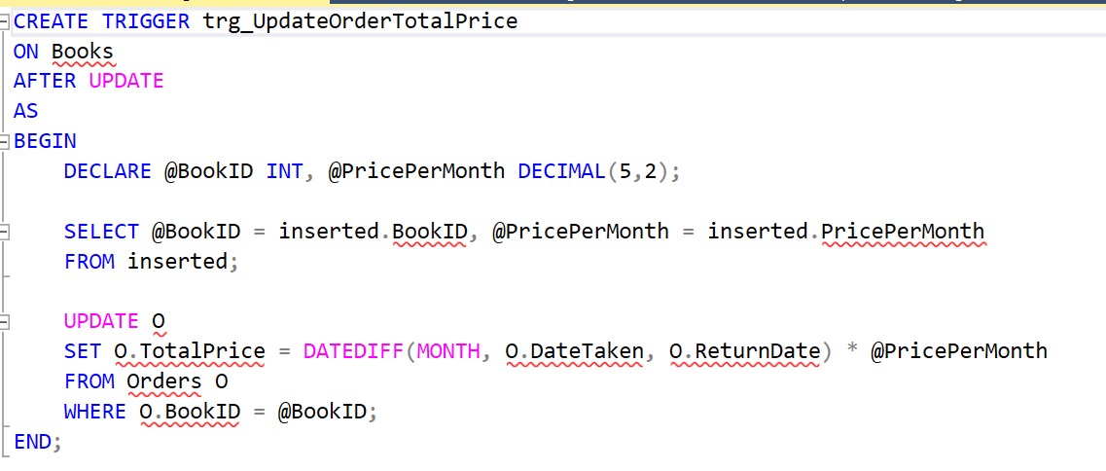

3.Изгледи

-за невърнати книги

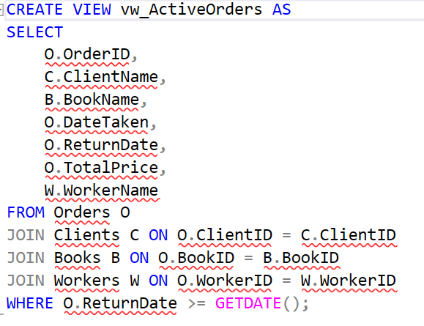

-за книги и техните автори

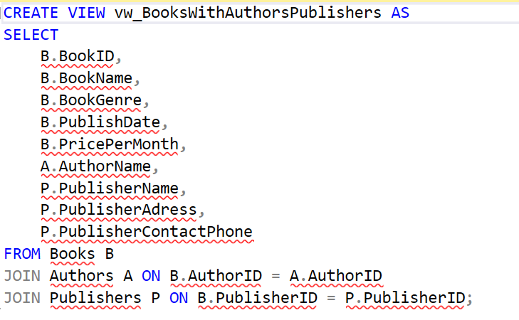

7.Бъдеща работа

Базата от данни „LibraryCourseWorkVTU“ предлага широк спектър от възможности за бъдеща работа и разширение. Съществуват множество направления, в които тази база може да бъде развита, за да подобри ефективността на библиотечната дейност, да осигури по-добра услуга на клиентите и да оптимизира процесите на управление. Някои от основните възможности за бъдещо развитие включват:

**1. Интеграция с онлайн платформи за наемане на книги**

В бъдеще, базата от данни може да бъде интегрирана с уебсайт или мобилно приложение, което позволява на клиентите да правят заявки и да резервират книги онлайн. Това би улеснило клиентите и би подобрило удобството при наемането на книги, като същевременно ще осигури реално време за актуализация на наличностите и актуализация на поръчките.

**2. Разширено управление на запаси от книги**

В бъдеще може да бъде добавена функционалност за управление на складовите наличности от книги. Това ще позволи на библиотекарите да следят точния брой на наличните копия на всяка книга и да получават автоматични известия, когато дадена книга се изчерпи. Това ще улесни процеса на закупуване на нови книги и ще подобри обслужването на клиентите.

**3. Подобрено управление на служителите и работните смени**

Възможността за по-детайлно управление на служителите може да бъде добавена, Това ще позволи на мениджърите на библиотеката по-добре да разпределят ресурсите и да осигурят подходящо обслужване на клиентите.